|  |  |  |
| --- | --- | --- |
|  |  |  |
| МИНОБРНАУКИ РОССИИ | | |
| Федеральное государственное бюджетное образовательное учреждение  высшего образования  **«МИРЭА – Российский технологический университет»**  **РТУ МИРЭА** | | |

Институт Информационных технологий

Кафедра Инструментального и прикладного программного обеспечения

**ПРАКТИЧЕСКАЯ РАБОТА №1**

по дисциплине «Интерфейсы прикладного программирования»

**Тема практической работы: Знакомство с публичным WEB API(REST)**

**Студент группы** ИКБО-20-19 Анваржонов Ж Т

_______________

(подпись студента)

**Руководитель практической работы** Белолипцев М. А.

_______________

(подпись руководителя)

Работа представлена «18» сентября 2021 г.

Работа принята «___» ____________ 2021 г.

Москва 2021

**Цель работы**

Целью данной работы является первичное знакомство студентов с интерфейсами прикладного программирования и их применением на практике.

**Задание**

Используя любой публичный WEB API (большой список API, например, можно взять на сайте https://any-api.com/), создать приложение, демонстрирующие возможности выбранного API. Ограничений по используемым языкам, готовым библиотекам, упрощающим работу с API нет, но желательно использовать языки JAVA или Python. Например, используя https://developers.google.com/gmail/api/guides загрузить все входящие сообщения для конкретного пользователя.

**Ход работы:**

Формирование GET-запроса к API Wordnik – Api приложение словаря.

function reloadPage() {

    location.reload();

}

function wordSearch() {

    document.getElementById('searchResult').style.visibility = 'visible';

    var word = document.getElementById('word');

    var definition = document.getElementById('definition');

    var example = document.getElementById('example');

    var spell = document.getElementById('spell');

    var wordToSearch = document.getElementById('searchBox').value;

    var request1 = new XMLHttpRequest();

    request1.open('GET', 'https://api.wordnik.com/v4/word.json/' + wordToSearch + '/definitions?limit=10&includeRelated=false&useCanonical=false&includeTags=false&api_key=YOUR_API_KEY', true);

    request1.onload = function () {

        var data = JSON.parse(this.response);

        if (request1.status >= 200 && request1.status < 400) {

            var i = Math.ceil(Math.random() * 10);      *//  get a random number from 1 to 10*

            word.innerHTML = data[i].word;      *//  get a random definition*

            definition.innerHTML = data[i].text;

        } else {

            word.innerHTML = "Error";

            definition.innerHTML = "Error";

        }

    }

    request1.send();

    var request2 = new XMLHttpRequest();

    request2.open('GET', 'https://api.wordnik.com/v4/word.json/' + wordToSearch + '/topExample?useCanonical=false&api_key=Y59FGKgjrti292tk505k5kkk5k5kgkekgekkt36252', true);

    request2.onload = function () {

        var data2 = JSON.parse(this.response);

        if (request2.status >= 200 && request2.status < 400) {

            example.innerHTML = data2.text;

        } else {

            example.innerHTML = "Error";

        }

    }

    request2.send();

    var request3 = new XMLHttpRequest();

    request3.open('GET', 'https://api.wordnik.com/v4/word.json/' + wordToSearch + '/audio?useCanonical=false&limit=50&api_key= Y59FGKgjrti292tk505k5kkk5k5kgkekgekkt36252', true);

    request3.onload = function () {

        var data3 = JSON.parse(this.response);

        if (request3.status >= 200 && request3.status < 400) {

            var audio = document.createElement("AUDIO");

            audio.setAttribute("src", data3[0].fileUrl);    *//  set the source for audio in html tag*

            audio.setAttribute("controls", "controls");

            audio.setAttribute("autoplay", "autoplay");

            spell.appendChild(audio);

        } else {

            spell.innerHTML = "Error";

        }

    }

    request3.send();

}

Рис.1 – Листинг программы по загрузке входящих сообщений.

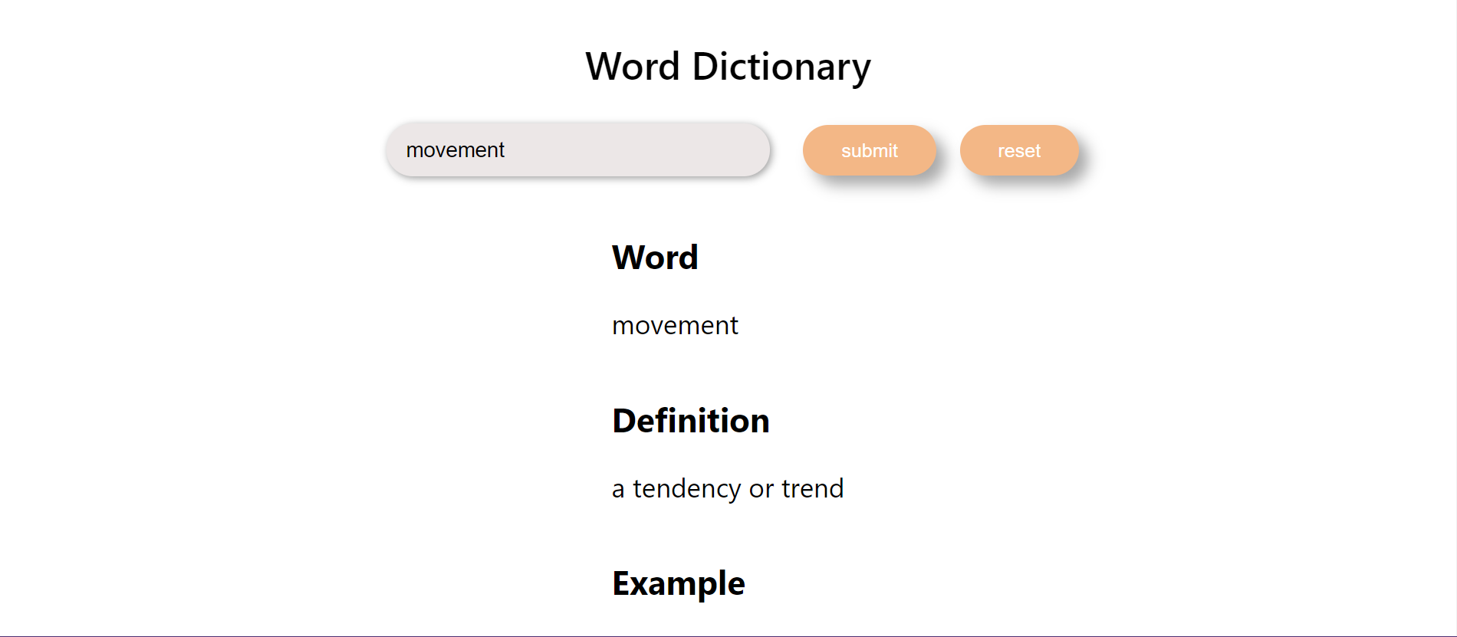

Рис.2 – Работоспособность программы при поиске movement.

**Вывод:** в данной практической работе были получены навыки работы с публичными API, а в частности REST API.

**Список использованной литературы:**

1. Лоре, А. Проектирование веб-API : руководство / А. Лоре ; перевод с английского Д. А. Беликова. — Москва : ДМК Пресс, 2020. — 440 с. — ISBN 978-5-97060-861-6. — Текст : электронный // Лань : электронно-библиотечная система. — URL: https://e.lanbook.com/book/179498 (дата обращения: 10.09.2021). — Режим доступа: для авториз. пользователей.
2. Документация Wordnik API - https://developers.google.com/books?hl=ru.